Карточки «животные» ПРИЛОЖЕНИЕ 1
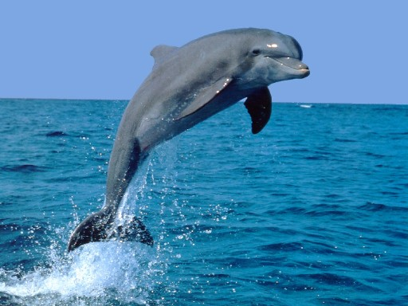 | Дельфины - водные млекопитающие. У них относительно небольшая голова, часто с заостренной мордой, тело вытянутое, есть спинной плавник. Очень подвижные и ловкие, прожорливые хищники, живущие в основном общественно, водятся во всех морях, поднимаются даже высоко в реки, питаются главным образом рыбой, моллюсками, ракообразными; иногда нападают и на своих сородичей. Отличаются также любознательностью и традиционно хорошим отношением к человеку. Дельфины плавают исключительно быстро, стайки дельфинов часто следуют за кораблями.
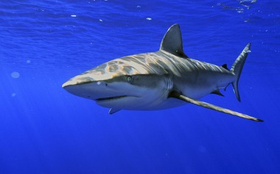 | Аку́лы - удлинённое тело более или менее торпедообразной формы, большой хвостовой плавник, обычно большое количество острых зубов на каждой челюсти. Самые древние представители существовали уже около 420—450 млн лет назад. К настоящему времени известно более 450 видов акул: от глубоководной мелкой, длиной лишь 17 сантиметров, до китовой акулы — самой большой рыбы (её длина достигает 20 метров). Акулы широко распространены в морях и океанах. В основном обитают в морской воде, но некоторые виды способны жить также и в пресной. Большинство акул относятся к так называемым настоящим хищникам, но3вида: китовая, гигантская и большеротая акулы - питаются планктоном, кальмарами и мелкими рыбами.
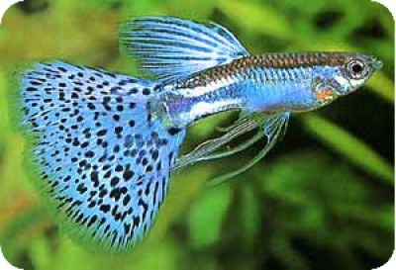 | Гу́ппи— пресноводная живородящая рыба, самцы и самки отличаются по размеру, форме, и окраске: самцы 1,5—4 см; стройные; породистые особи часто с длинными плавниками; окраска часто яркая; самки 2,8—7 см ,плавники всегда пропорционально меньше чем у самцов. Самая популярная и неприхотливая аквариумная рыбка. В домашнем аквариуме населяет все слои. В неволе живёт дольше и вырастает больше, чем в природе.
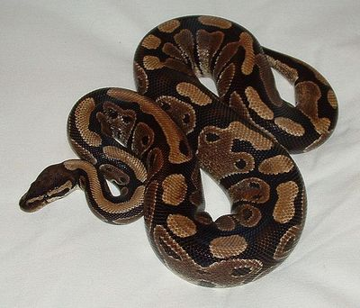 | Королевский питон, или шаровидный питон, или питон-мяч— неядовитая змея , распространенная в Африке. Один из самых мелких питонов, достигает в длину 1,2—1,5 м. Тело толстое, мощное с коротким хвостом. Большая широкая голова хорошо отграничена от шеи. Рисунок на теле состоит из чередующихся неправильных светло-коричневых и темно-коричневых или почти черных пятен и полос, в некоторых местах разделенных светлой окантовкой. Брюхо белого или кремового цвета, иногда с разбросанными небольшими темными пятнышками. Рацион королевских питонов в дикой природе состоит преимущественно из мелких млекопитающих, таких как крысы, африканские полосатые мыши, землеройки. Иногда поедает птиц.
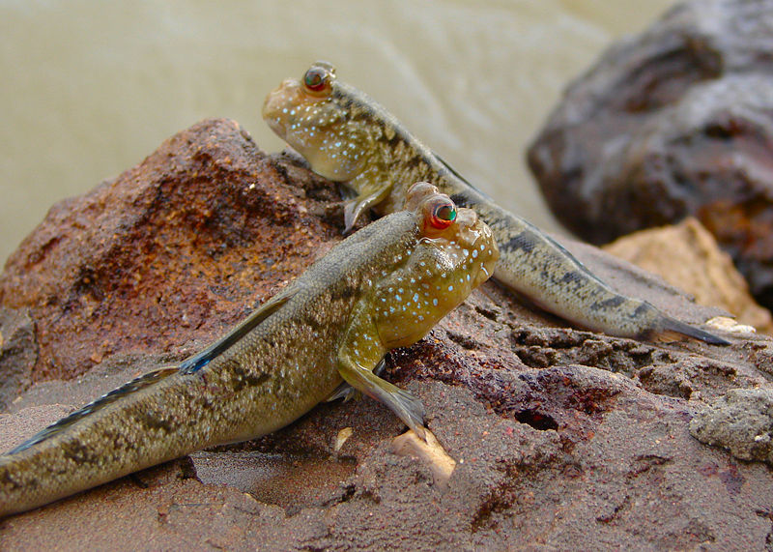 | Илистые прыгуны -населяют мангровые леса (- это вечнозелёные лиственные леса, распространённые в приливно-отливной полосе морских побережий в тропических и экваториальных широтах), некоторые виды живут в реках и прудах. Добывают пищу во время отлива. Утолщённые грудные плавники напоминают руки и используются как опора для передвижения, а во время прилива даже для влезания на деревья. Жаберное дыхание и плавники свидетельствуют о том, что, несмотря на земноводный образ жизни, эти животные являются рыбами. Изогнутый хвост позволяет отталкиваться от земли и подпрыгивать, что обусловило название этого рода.

